“MIKE & NICK & NICK & ALICE” CHEGA A 27 DE MARÇO EM EXCLUSIVO AO DISNEY+

Filme de ação e comédia protagonizado por Vince Vaughn,
James Marsden e Eiza González

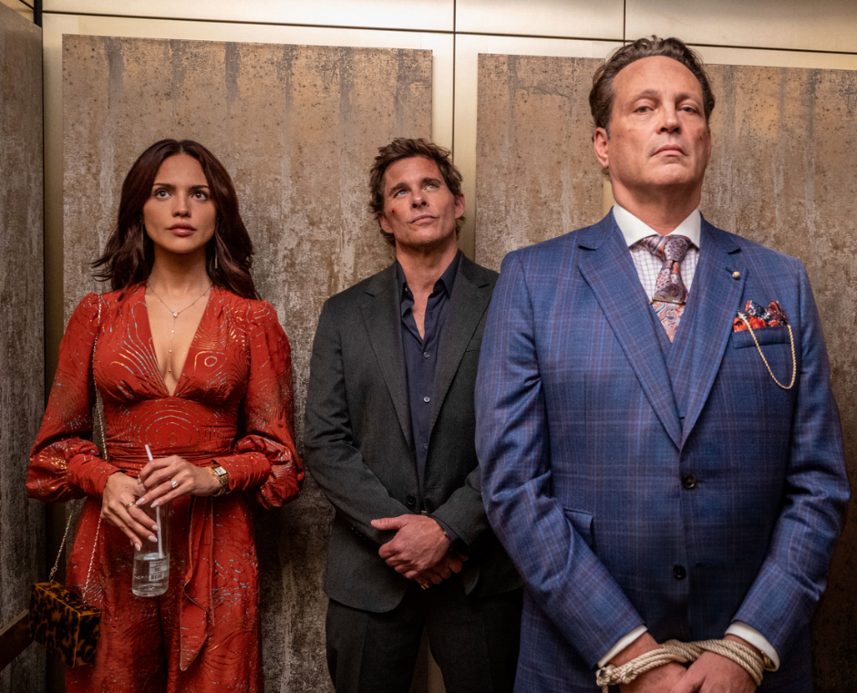

“Mike & Nick & Nick & Alice” terá a sua estreia mundial no SXSW Film & TV Festival de 2026, no dia 14 de março. O filme dos 20th Century Studios, que será exibido no histórico Paramount Theatre, em Austin, como parte da programação oficial do festival, chega a 27 de março, em exclusivo ao Disney+.

“Mike & Nick & Nick & Alice” conta com Vince Vaughn, James Marsden, Eiza González, Keith David, Jimmy Tatro, Stephen Root, Lewis Tan, Ben Schwartz, Emily Hampshire e Arturo Castro no elenco. O filme é escrito e realizado por BenDavid Grabinski, produzido por Andrew Lazar e tem Richard Middleton e Vanessa Humphrey como produtores executivos. Esta comédia de ação irreverente, visualmente arrojada e classificada para maiores de 18 anos acompanha dois gangsters e a mulher que ambos amam. Juntos, tentam sobreviver à noite mais perigosa das suas vidas. E, como se isso não bastasse, há ainda um ingrediente completamente imprevisível: uma máquina do tempo.

SOBRE O DISNEY+
O Disney+ é o serviço de streaming exclusivo dos filmes e séries Disney, Pixar, Marvel, Star Wars e National Geographic, bem como da série The Simpsons e, fora dos Estados Unidos, da marca de entretenimento geral Hulu. Como principal serviço de streaming direto ao consumidor da The Walt Disney Company, o Disney+ serve como ponto de ligação entre públicos de todo o mundo, oferecendo uma coleção inigualável de entretenimento premiado e programação familiar de referência. Com acesso ilimitado à longa história da Disney, marcada por entretenimento incrível em cinema e televisão, o Disney+ é também o serviço de streaming exclusivo para os mais recentes lançamentos dos The Walt Disney Studios. Para mais informações, visite disneyplus.com, ou consulte a aplicação Disney+, disponível na maioria dos dispositivos móveis e televisões conectadas.

Para mais informações contacte:
Margarida Troni
PR Supervisor
margarida.x.troni@disney.com

